Санкт-Петербургский Национальный Исследовательский Университет ИТМО

Факультет Программной Инженерии и Компьютерной Техники



Лабораторная работа № 1

По дисциплине

Основы профессиональной деятельности

Вариант №1619

Выполнил студент группы P3108:

Петров В.М.

Преподаватель:

Остапенко О.Д.

Санкт-Петербург 2023 г

**Текст задания**

1. Создать приведенное в варианте дерево каталогов и файлов с содержимым. В качестве корня дерева использовать каталог lab0 своего домашнего каталога. Для создания и навигации по дереву использовать команды: mkdir, echo, cat, touch, ls, pwd, cd, more, cp, rm, rmdir, mv.

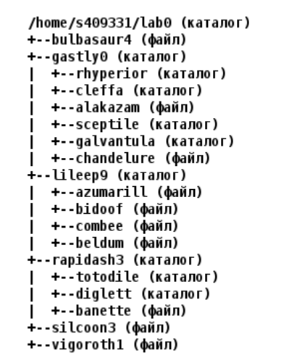

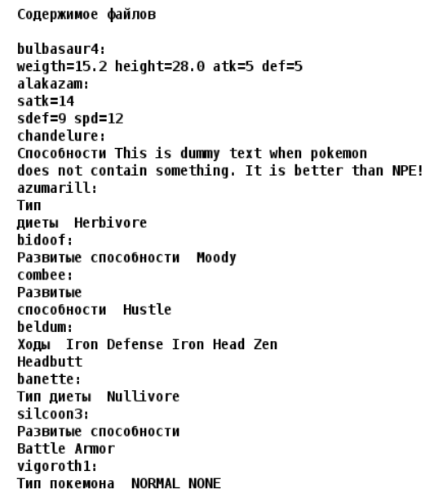

2. Установить согласно заданию права на файлы и каталоги при помощи команды chmod, используя различные способы указания прав.

* bulbasaur4: владелец должен читать файл; группа-владелец должна не иметь никаких прав; остальные пользователи должны читать файл
* gastly0: владелец должен читать директорию и переходить в нее; группа-владелец должна записывать директорию; остальные пользователи должны читать директорию
* rhyperior: -wx--x-w-
* cleffa: права 307
* alakazam: rw----r--
* sceptile: владелец должен записывать директорию и переходить в нее; группа-владелец должна читать и записывать директорию; остальные пользователи должны только переходить в директорию
* galvantula: владелец должен читать директорию и переходить в нее; группа-владелец должна записывать директорию и переходить в нее; остальные пользователи должны читать, записывать директорию и переходить в нее
* chandelure: права 660
* lileep9: владелец должен читать, записывать директорию и переходить в нее; группа-владелец должна читать директорию и переходить в нее; остальные пользователи должны записывать директорию и переходить в нее
* azumarill: права 046
* bidoof: rw--w----
* combee: r--r-----
* beldum: владелец должен читать и записывать файл; группа-владелец должна не иметь никаких прав; остальные пользователи должны не иметь никаких прав
* rapidash3: rwxrwxrwx
* totodile: права 550
* diglett: права 305
* banette: владелец должен не иметь никаких прав; группа-владелец должна читать и записывать файл; остальные пользователи должны записывать файл
* silcoon3: права 444
* vigoroth1: владелец должен читать и записывать файл; группа-владелец должна читать файл; остальные пользователи должны не иметь никаких прав

3. Скопировать часть дерева и создать ссылки внутри дерева согласно заданию при помощи команд cp и ln, а также комманды cat и перенаправления ввода-вывода.

* cоздать жесткую ссылку для файла bulbasaur4 с именем lab0/lileep9/beldumbulbasaur
* скопировать рекурсивно директорию lileep9 в директорию lab0/gastly0/rhyperior
* объеденить содержимое файлов lab0/lileep9/beldum, lab0/gastly0/alakazam, в новый файл lab0/bulbasaur4_43
* cоздать символическую ссылку для файла vigoroth1 с именем lab0/rapidash3/banettevigoroth
* скопировать содержимое файла vigoroth1 в новый файл lab0/gastly0/chandelurevigoroth
* скопировать файл vigoroth1 в директорию lab0/gastly0/galvantula
* создать символическую ссылку c именем Copy_45 на директорию rapidash3 в каталоге lab0

4. Используя команды cat, wc, ls, head, tail, echo, sort, grep выполнить в соответствии с вариантом задания поиск и фильтрацию файлов, каталогов и содержащихся в них данных.

* Подсчитать количество строк содержимого файлов: alakazam, chandelure, azumarill, bidoof, combee, beldum, результат записать в файл в директории /tmp, подавить вывод ошибок доступа
* Вывести три первых элемента рекурсивного списка имен и атрибутов файлов в директории lab0, заканчивающихся на символ 'a', список отсортировать по убыванию размера, подавить вывод ошибок доступа
* Рекурсивно вывести содержимое файлов из директории lab0, имя которых заканчивается на 'a', строки отсортировать по имени a->z, добавить вывод ошибок доступа в стандартный поток вывода
* Подсчитать количество символов содержимого файлов: azumarill, bidoof, отсортировать вывод по уменьшению количества, ошибки доступа перенаправить в файл в директории /tmp
* Вывести два последних элемента рекурсивного списка имен и атрибутов файлов в директории lab0, список отсортировать по возрастанию количества жестких ссылок, ошибки доступа не подавлять и не перенаправлять
* Вывести рекурсивно список имен и атрибутов файлов в директории rapidash3, список отсортировать по возрастанию даты изменения записи о файле, добавить вывод ошибок доступа в стандартный поток вывода

5. Выполнить удаление файлов и каталогов при помощи команд rm и rmdir согласно варианту задания.

* Удалить файл vigoroth1
* Удалить файл lab0/gastly0/chandelure
* удалить символические ссылки Copy_*
* удалить жесткие ссылки lab0/lileep9/beldumbulbasa*
* Удалить директорию gastly0
* Удалить директорию lab0/rapidash3/diglett

**Исходный код программы**

mkdir lab0

cd lab0

echo -e '---- Step 1\n...'

touch bulbasaur4

echo "weight=15.2 height=28.0 atk=5 def=5" > bulbasaur4

mkdir gastly0

cd gastly0

mkdir rhyperior

mkdir cleffa

touch alakazam

echo -e "satk=14\nsdef=9 spd=12" > alakazam

mkdir sceptile

mkdir galvantula

touch chandelure

echo -e "Способности This is dummy text when pokemon\ndoes not contain something. It is better then NPE!" > alakazam

cd ..

mkdir lileep9

cd lileep9

touch azumarill

echo -e "Тип\nдиеты Herbivore" > azumarill

touch bidoof

echo "Развитые способности Moody" > bidoof

touch combee

echo -e "Развитые\nспособности Hustle" > combee

touch beldum

echo -e "Ходы Iron Defense Iron Head Zen\nHeadbutt" > beldum

cd ..

mkdir rapidash3

cd rapidash3

mkdir totodile

mkdir diglett

touch banette

echo "Тип диеты Nullivore" > banette

cd ..

touch silcoon3

echo -e "Развитые способности\nBattle Armor" > silcoon3

touch vigoroth1

echo -e "Тип покемона NORMAL NONE" > vigoroth1

echo -e '---- Step 1 completed!\n========================'

echo -e '---- Step 2\n...'

chmod 404 bulbasaur4

chmod 524 gastly0

cd gastly0

chmod 312 rhyperior

chmod 307 cleffa

chmod 604 alakazam

chmod 361 sceptile

chmod 537 galvantula

chmod 660 chandelure

cd ..

chmod 753 lileep9

cd lileep9

chmod 046 azumarill

chmod 620 bidoof

chmod 440 combee

chmod 600 beldum

cd ..

chmod 777 rapidash3

cd rapidash3

chmod 550 totodile

chmod 305 diglett

chmod 062 banette

cd ..

chmod 444 silcoon3

chmod 640 vigoroth1

echo -e '---- Step 2 completed!\n========================'

echo -e '---- Step 3\n...'

ln bulbasaur4 lileep9/beldumbulbasaur

chmod u+r lileep9/azumarill

cp -r lileep9 gastly0/rhyperior

chmod u-r lileep9/azumarill

cat lileep9/beldum gastly0/alakazam > bulbasaur4_43

ln -s vigoroth1 rapidash3/banettevigoroth

chmod u+w gastly0

cp vigoroth1 gastly0/chandelurevigoroth

chmod u+w gastly0/galvantula

cp vigoroth1 gastly0/galvantula

chmod u-w gastly0/galvantula

chmod u-w gastly0

ln -s rapidash3 Copy_45

echo -e '---- Step 3 completed!\n========================'

echo -e '---- Step 4\n...'

echo '---- 4.1 ---- (Подсчитать количество строк содержимого файлов: alakazam, chandelure, azumarill, bidoof, combee, beldum, результат записать в файл в директории /tmp, подавить вывод ошибок доступа)'

wc -l gastly0/alakazam gastly0/chandelure lileep9/azumarill lileep9/bidoof lileep9/combee lileep9/beldum >/tmp/total 2>/dev/null

echo '---- 4.2 ---- (Вывести три первых элемента рекурсивного списка имен и атрибутов файлов в директории lab0, заканчивающихся на символ "a", список отсортировать по убыванию размера, подавить вывод ошибок доступа)'

ls -lRS 2>/dev/null | grep 'a$' | head -n3

echo '---- 4.3 ---- (Рекурсивно вывести содержимое файлов из директории lab0, имя которых заканчивается на 'a', строки отсортировать по имени a->z, добавить вывод ошибок доступа в стандартный поток вывода)'

cat $(ls –R | grep 'a$') | sort

echo '---- 4.4 ---- (Подсчитать количество символов содержимого файлов: azumarill, bidoof, отсортировать вывод по уменьшению количества, ошибки доступа перенаправить в файл в директории /tmp)'

wc -m lileep9/azumarill lileep9/bidoof 2>/tmp/error | sort -r

echo '---- 4.5 ---- (Вывести два последних элемента рекурсивного списка имен и атрибутов файлов в директории lab0, список отсортировать по возрастанию количества жестких ссылок, ошибки доступа не подавлять и не перенаправлять)'

ls -l | tail -n3 | head -n2 | sort -nk2

echo '---- 4.6 ---- (Вывести рекурсивно список имен и атрибутов файлов в директории rapidash3, список отсортировать по возрастанию даты изменения записи о файле, добавить вывод ошибок доступа в стандартный поток вывода)'

ls -ltR rapidash3/ 2>&1

echo -e '---- Step 4 completed!\n========================'

echo -e '---- Step 5\n...'

rm vigoroth1

chmod +w gastly0

rm gastly0/chandelure

rm Copy_*

rm lileep9/beldumbulbasa*

chmod +w gastly0/galvantula

chmod +r gastly0/rhyperior

rm -rf gastly0

rm -rf rapidash3/diglett

echo -e '---- Step 5 completed!\n========================'

echo -e 'Completed\n'

**Выводы по работе**

При выполнении данной лабораторной работы я изучил различные команды для UNIX-систем, с помощью которых можно выполнять множество действий с файлами, а также установил вторую операционную систему на ноутбук. Знания, полученные при выполнении этой работы, фундаментальные и помогут мне в будущем при работе в файловой системе.

Как устроена древовидная структура устроена на дисковым пространстве?